МКУ «Управление ЖКХиБ» информирует:
Указанные транспортные средства принудительно эвакуированы с территории города Красноярска за период с 10 по 20 сентября 2026 года и размещены на специализированной стоянке по адресу: г. Красноярск, ул. Глинки 37-Ж, на основании постановления от 19.04.2024 № 354 "Об утверждении Положения о порядке выявления, перемещения, временного хранения и утилизации брошенных, в том числе разукомплектованных транспортных средств на территории г. Красноярска."
№ | Район города  и адрес обнаружения БРТС | Данные  транспортного средства БРТС | Фото автомобиля
1 | Советский,  Пр-т. Металлургов, 18 | Honda Civic  М 272 РН, 24 регион | 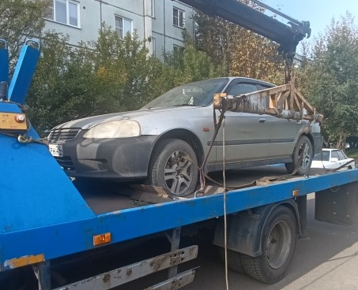
2 | Советский,  Ул. 9 Мая, 26 «А» | Toyota Carina  Р 950 ЕК, 24 регион | 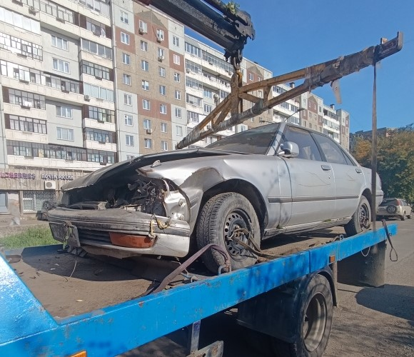
3 | Советский,  Ул. Ястынская, 11 | ГАЗ 2705  О 363 ОА, КМ, 124 регион | 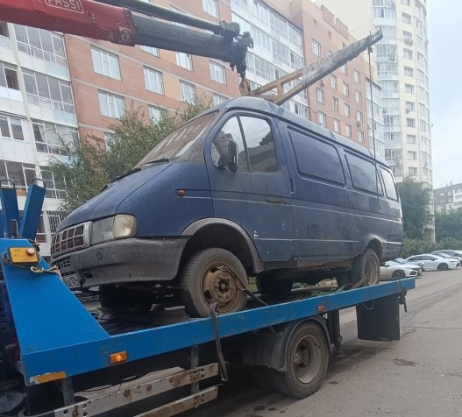
4 | Советский,  Пр-т. Комсомольский, 1 | ОКА  В 736 КМ, 124 регион | 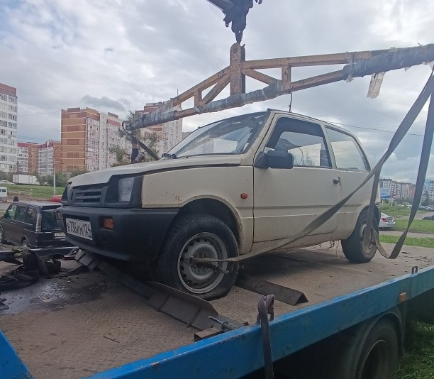
5 | Свердловский,  Ул. Судостроительная, 56-62 | ВАЗ 2106  Государственный регистрационный знак отсутствует | 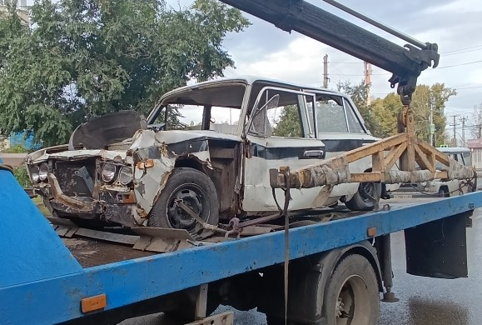
6 | Свердловский,  Ул. А. Матросова, 30Н-30К | Honda Ascot Innova  У 682 АВ, 224 | 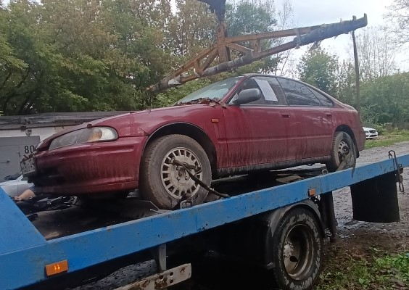
7 | Ленинский,  Ул. Волгоградская, 39 | ГАЗ 3110  Е 157 ЕН, 124 | 